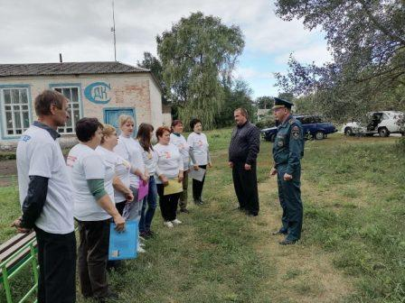
Профилактика пожарной безопасности силами волонтеров

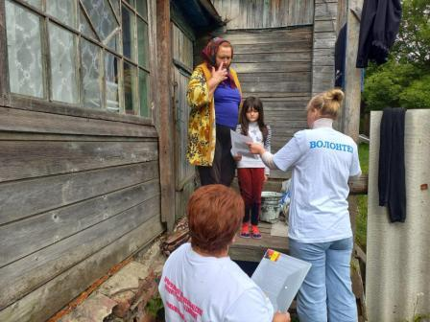
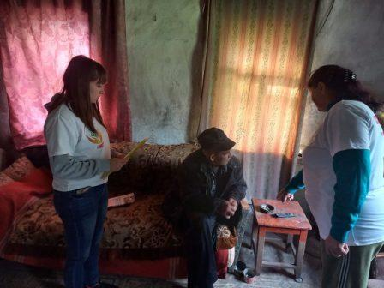
В начале осенне-зимнего пожароопасного периода на территории Конышевского района в помощь по проведению профилактических рейдов по обеспечению мер пожарной безопасности подключились волонтеры корпоративного волонтерского движения «Единство».
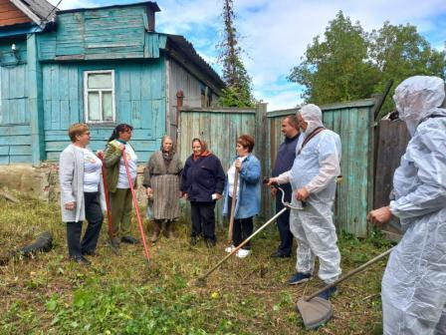
06.09.2022 года работа волонтеров проводилась на территории Прилепского сельсовета в с. Ширково.
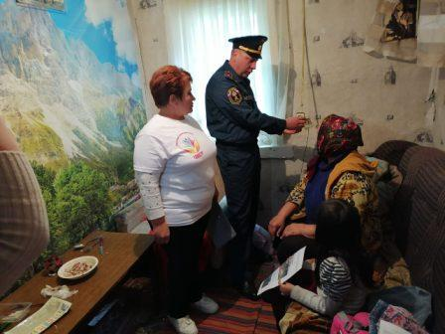
В ходе рейда добровольцы-общественники провели инструктажи с населением по соблюдению мер пожарной безопасности в быту и на придворовых территориях с вручением памяток и листовок с фотоматериалами серьезных пожаров.
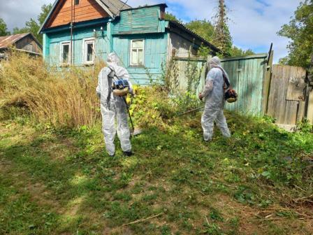
Также посещены домовладения одиноко-престарелых граждан и злоупотребляющих спиртными напитками, где произведена установка автономных дымовых пожарных извещателей, а также заменены питающие их элементы.
С целью исключения переброса огня на строения от сухой травянистой растительности организована помощь по покосу и уборки сухостоя в ряде частных домовладений.

